**西安电子科技大学**

计算机组成与结构课程设计

**课程实验报告**

实验一 存储器实验

**实验名称**

学院 班

计算机科学与技术

成 绩

姓名 学号

同作者

5

2024

实验日期 年 月 日

E-II-312

实验地点实验批次

|  |
| --- |
| 指导教师评语：  指导教师：  年 月 日 |
| **实验报告内容基本要求及参考格式**  一、实验目的  二、实验所用仪器（或实验环境）  三、实验基本原理及步骤（或方案设计及理论计算）  四、实验数据记录（或仿真及软件设计）  五、实验结果分析及回答问题（或测试环境及测试结果） |

# 实验目的

* 1. 掌握FPGA中lpm_ROM只读存储器配置方法。
  2. 用文本编辑器编辑mif文件配置ROM，加载于ROM中。
  3. 验证FPGA中lpm_ROM的功能。
  4. 掌握Quartus II软件的基本使用方式

# 实验环境

* 1. 计算机组成与结构实验箱，芯片EP3C40Q240.
  2. Quartus II 9.0.

# 实验原理

* 1. ALTERA的FPGA中有许多可调用的参数化的模块库LPM，可构成如lpm_rom、lpm_ram_io、lpm_fifo、lpm_ram_dq的存储器结构。
  2. CPU中的重要部件，如RAM、ROM可直接调用LPM构成，因此在FPGA中利用嵌入式阵列块EAB可以构成各种结构的存储器，lpm_ROM是其中的一种。
  3. lpm_ROM有3组信号：地址信号address[ ]、数据信号q[ ]、时钟信号clk。
  4. ROM是只读存储器，所以它的数据口是单向的输出端口。
  5. ROM中的数据是在对FPGA现场配置时，通过配置文件一起写入存储单元的。

# 实验步骤

* 1. 新建Quartus II工程文件，选择设备为Cyclone III的EP3C40Q240。
  2. 新建图形电路文件Block Diagram/Schematic File，保存文件与工程同名。
  3. 新建Memory Initialization File作为ROM初始化的MIF文件，字长为8位，大小为64字。这里我设置每个单元的内容和它的地址相同。

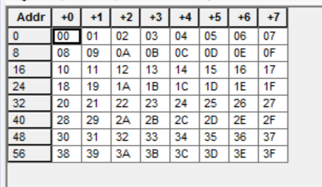

图 1 MIF文件

* 1. 双击插入lpm_rom，设置类型为VHDL，宽度为8位，大小为64字，与MIF文件相同，设置内容为刚才创建的MIF文件。
  2. 双击插入地址输入端、时钟输入端与ROM输出端，保证线的宽度相同。

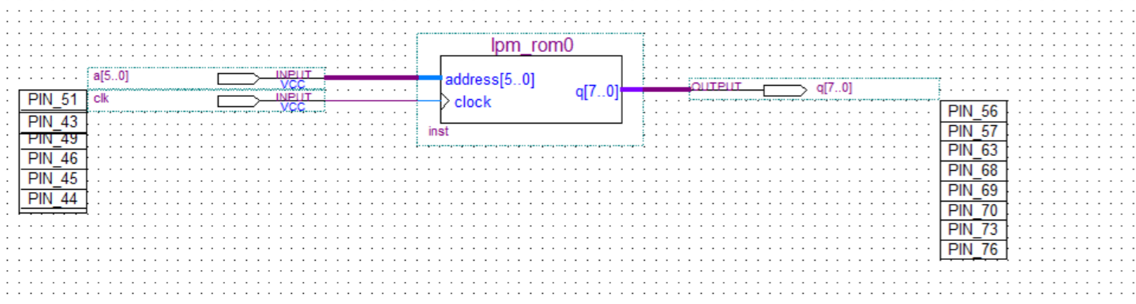

图 2 电路图

* 1. 编译项目。
  2. 创建Vector Waveform File仿真文件，导入引脚，设置时钟和地址，注意一个地址周期内需至少包含两次时钟上升沿才能读出内容。
  3. 使用Proceessing -> Simulator Tool 进行功能仿真。
  4. 分配引脚，使用Assignments -> Pin Planner，使用模式0，配置地址输入为键2、键1（PIO15-8），时钟为键8（PIO7），数据输出为左边两个数码管（PIO23-16）。
  5. 使用Programmer编程下载到FPGA，使用模式0进行测试。

# 实验数据记录

仿真结果如图：



图 3 仿真波形图1



图 4 仿真波形图 2

实验箱测试结果如图：

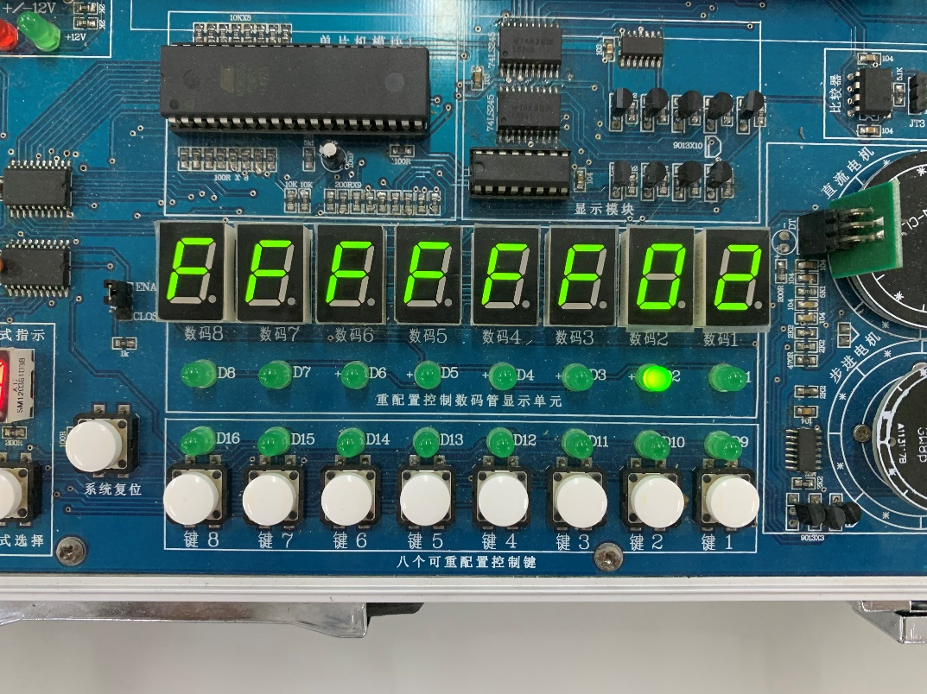

图 5 测试结果 地址与数据均为02

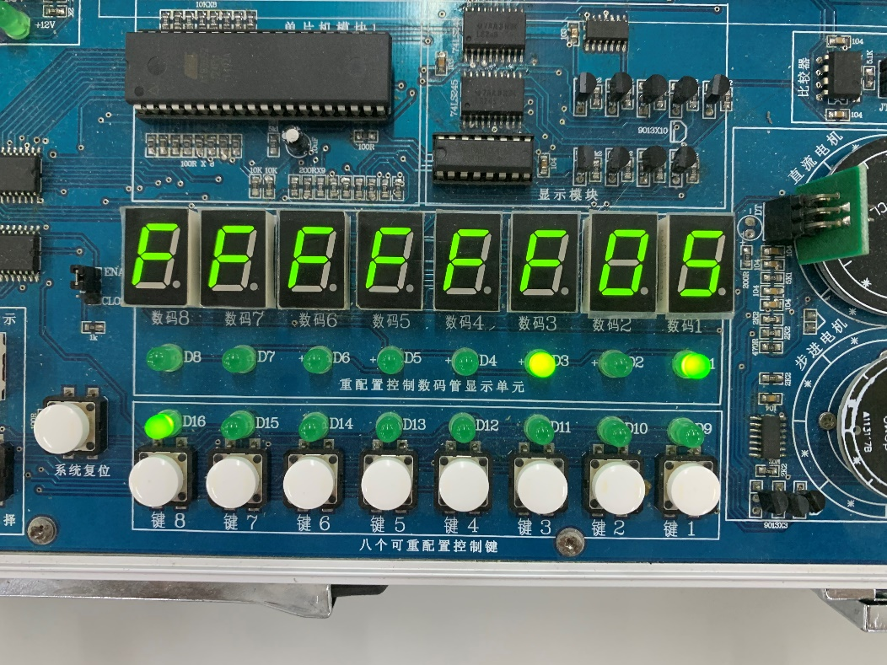

图 6 测试结果 地址与数据均为 05

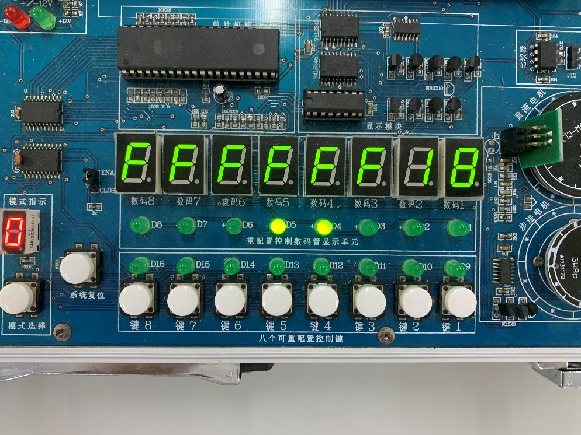

图 7 测试结果 地址与数据均为18

# 实验结果分析

通过键2、键1输入数据，显示在D8-D1，输出显示在数码2、数码1，可以看出正确实现了ROM的读取。

遇到的问题：

* 1. 功能仿真没有生成网表，导致仿真出错。

解决方式：

* 1. 在Simulator Tool中点击Generate Functional Simulation Netlist进行生成后再进行仿真。

# 心得体会

这次实验使我对计算机组成与结构与ROM存储器有了更好的认识，我掌握了lpm_ROM的配置方式，同时，也使我对Quartus II工具和计算机组成实验箱更加熟悉。